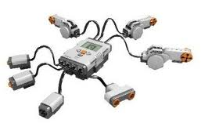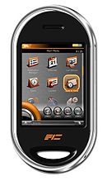
Objectif terminal
Réaliser un objet communicant
Pourquoi ? : 20 millards d’objets connectés en 2020 !

Quelques mots sur l’outil de développement App Inventor
App Inventor pour Android est une application développée par Google. Elle est actuellement entretenue par le Massachusetts Institute of Technology (MIT)
Elle simplifie le développement des applications sous Android et le rend accessible même pour les novices et ceux qui ne sont plus familiers avec les langages de programmation. Elle est basée sur une interface graphique similaire à Scratch.
Ses atouts : ludique (manipulation de briques logicielle), dynamique (modification effective pendant l’exécution du programme), visuel (code de couleur pour chaque action ou test)

1 – Installer APP Inventor
- APP Inventor nécessite un compte Google. C’est une application en ligne (mode Cloud) accessible à l’adresse http://beta.appinventor.mit.edu/
- L’éditeur doit cependant être installé sur le poste de travail, notamment pour bénéficier de l’émulateur
http://dl.google.com/dl/appinventor/installers/windows/appinventor_setup_installer_v_1_2.exe

L’éditeur fonctionne sous Java qui doit donc être installé au préalable sur le poste de travail http://www.java.com/fr/

- Avant de démarrer, quelques vérifications
- Lancer App Inventor
- Cliquer sur 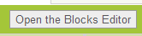
- Répondre favorablement à
- Exécuter le fichier, l’application Editeur se lance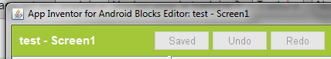
- Installer l’émulateur  Un beau smartphone doit apparaitre !

- Si problème, voir http://appinventor.mit.edu/explore/node/165.html
Liens utiles
http://blogpeda.ac-poitiers.fr/lp2i-si/2013/01/23/developper-des-applications-android-avec-app-inventor/
http://cs.usfca.edu/~wolber/appinventor/appinv_0331.pdf

2 – L’environnement de travail
Le gestionnaire de projet / Editeur d’interface  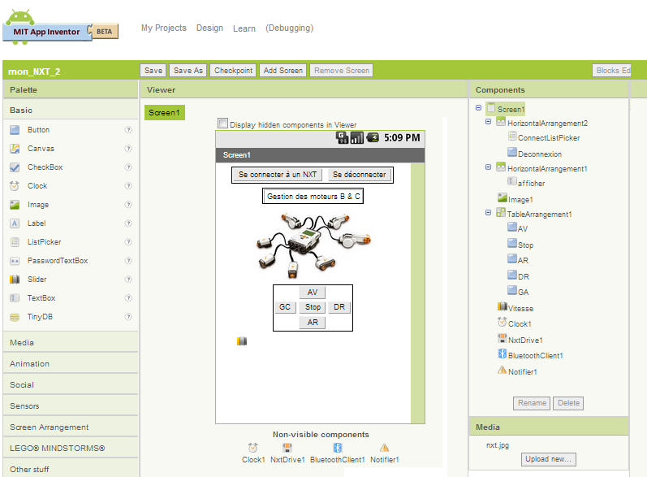 | L’éditeur de programme  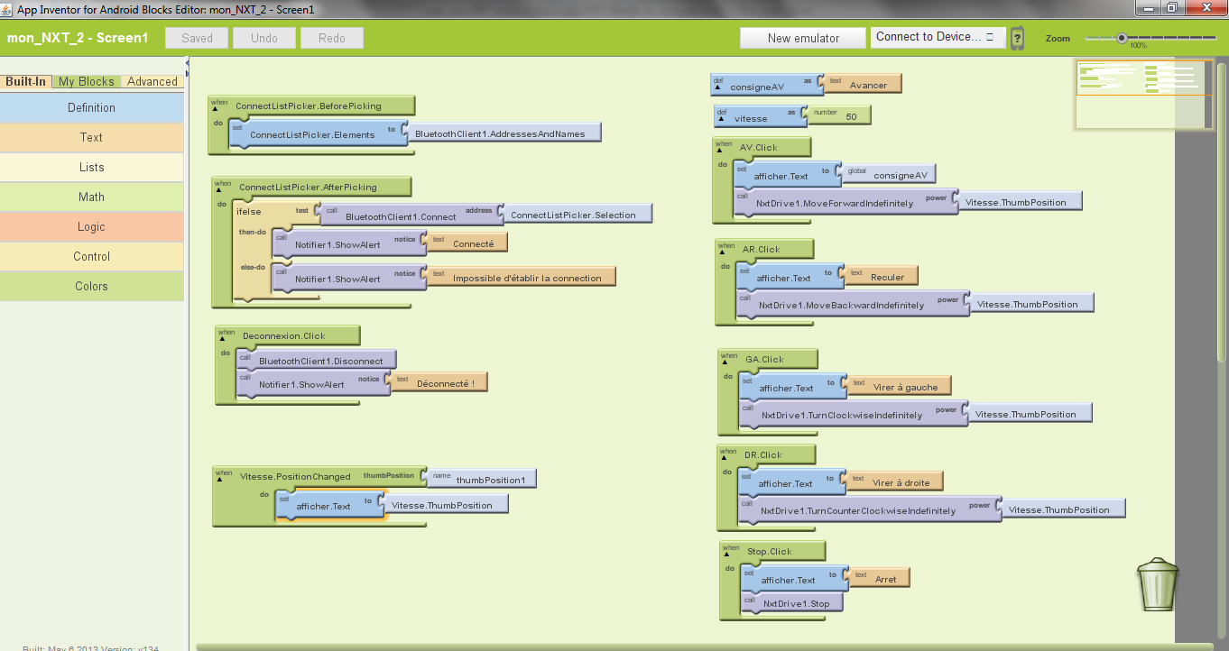 | L’émulateur  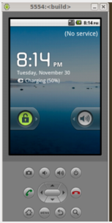

4 – Premiers pas
Créer une APP : Une action sur un bouton affiche le message « HELLO »
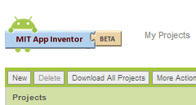
❶ Créer un nouveau projet

❷ Placer les éléments de l’interface de dialogue
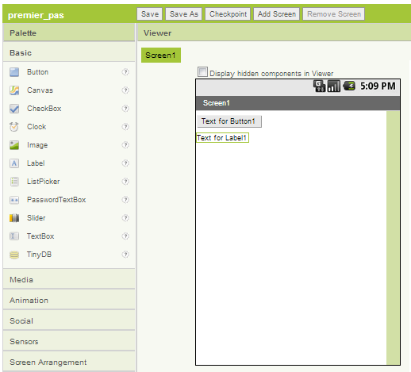
Pour cela glisser les composants sur l’écran (Screen1)

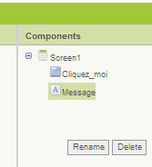
Renommer les composants si vous le souhaitez
Pour l’instant laissez les propriétés tel quel

❸ Lancer l’éditeur de programme

Un fichier AppInventorForAndroidCodeblocks se télécharge puis l’éditeur est lancé (fenêtre Java)

❹ Saisir son application
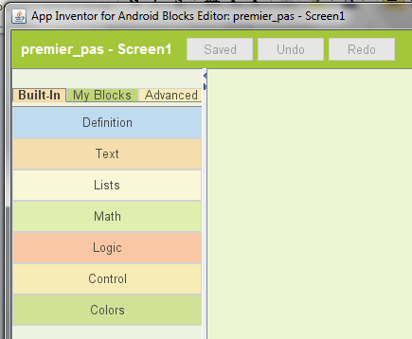
La palette de variables et fonctions est à gauche
L’onglet My Blocks propose les fonctions associées aux éléments déposés sur votre écran au préalable
Pour notre exemple
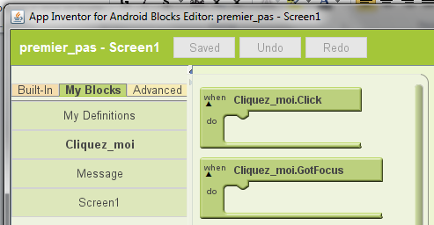

Tirer l’instruction When Do sur la feuille de travail puis
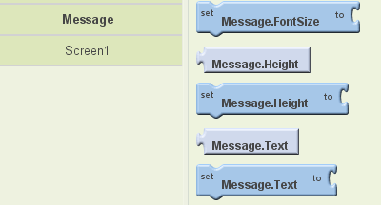

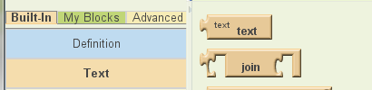

Votre application est écrite Renommer le texte en cliquant dessus
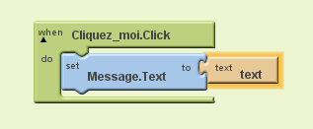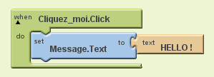

❺ Lancer l’émulateur 
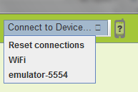
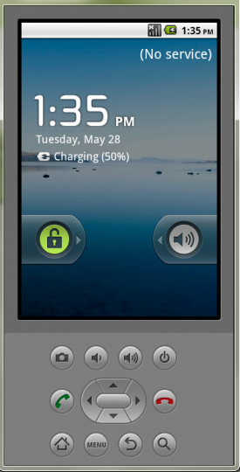
Puis se connecter à l’émulateur
Démarrer le smartphone en glissant le cadenas à droite

Patientez 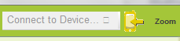 jusqu’à 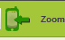
❻ Tester
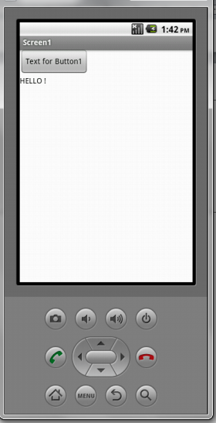
Cliquer
Le message apparait
❼ Mettre au point
Dans l’éditeur d’écran reprendre les propriétés des objets pour remplacer
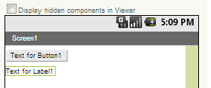par 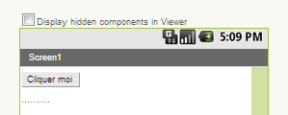
Puis revenir à l’émulateur, vous pouvez constater que les modifications se font immédiatement (pas de compilation)
❽ Transférer votre APP dans le smartphone
Solution 1
Votre smartphone est reconnu par votre poste de travail (drivers Ad Hoc)
Dans ce cas il apparait dans la liste 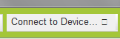 de l’éditeur et vous pouvez transférer l’application directement

Solution 2
Dans le gestionnaire de projet 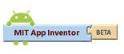cliquer à droite sur
Puis sur Dowload for computer un fichier APK est généré.
Il vous suffit alors de le placer dans les ressources de votre téléphone et l’exécuter

Liens utiles
La bible : http://cs.usfca.edu/~wolber/appinventor/appinv_0331.pdf
L’ensemble des exemples : http://examples.oreilly.com/0636920016632/
❾ APP robot pour LEGO NXT par le détail
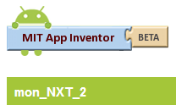
L’interface Homme Machine

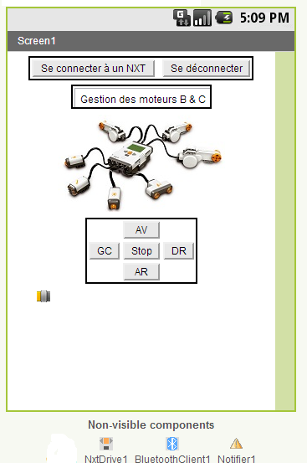 | 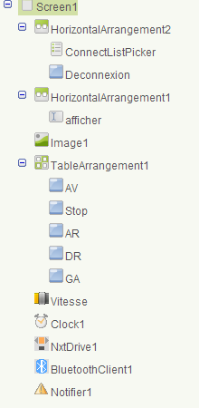  (Slider)  (message d’alerte)  (button)
Propriétés des objets
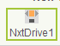 ➔ 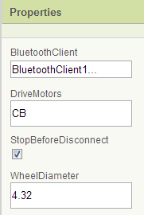 | ➔ 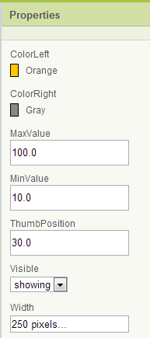
⬇  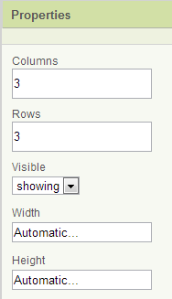 | 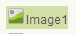➔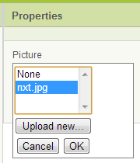  Pour afficher une image, il faut au préalable la charger dans les médias  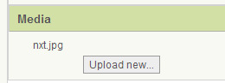 puis la sélectionner dans les propriétés de l’image

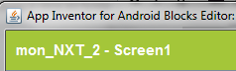
L’application

Les objets de l’IHM donnent accès aux instructions et variabes associées
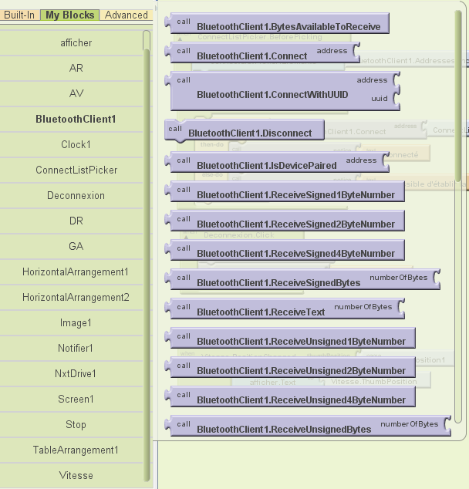
Déclaration des variables
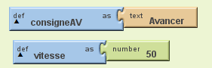 | Pas forcément nécessaire ici mais pour l’exemple, cela montre l’utilisation de variables leur pré affectaion
Affichage de la valeur de la consigne de vitesse
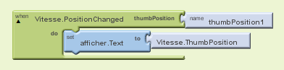
Commande des moteurs
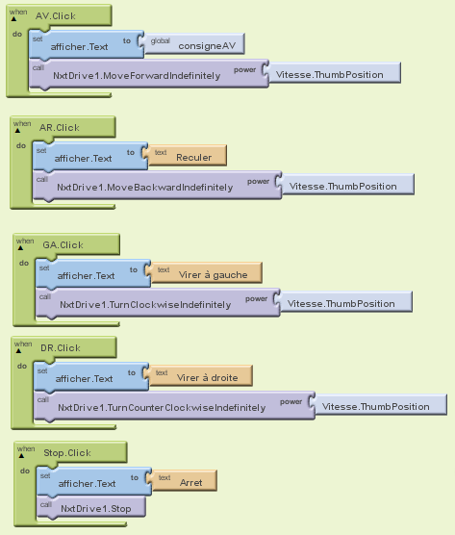
Connexion Bluetooth
- Instruction qui appelle la recherche des périphériques Bluetooth visibles
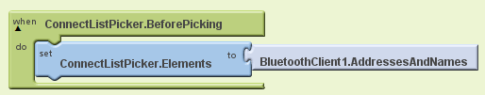
- Instruction qui rend compte de la bonne connexion du périphérique NXT
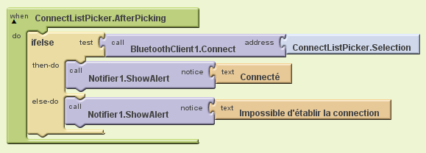
- Instruction qui rend compte de l’échec de la connexion du périphérique NXT
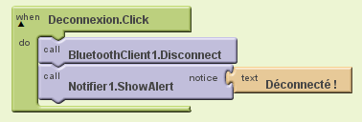
❿ APP lecture capteur LEGO NXT
Afficher sur le smartphone la valeur mesurée par le capteur ultrason
L’interface
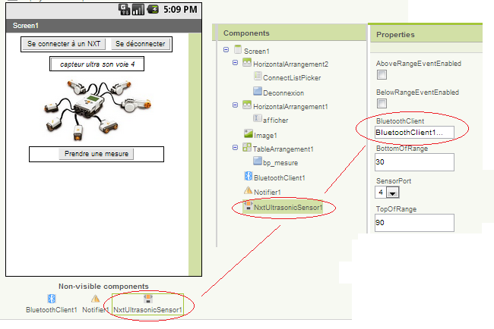
L’application
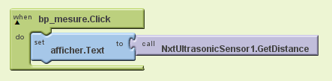
+ le traitement de la cmmucation bluetooth

